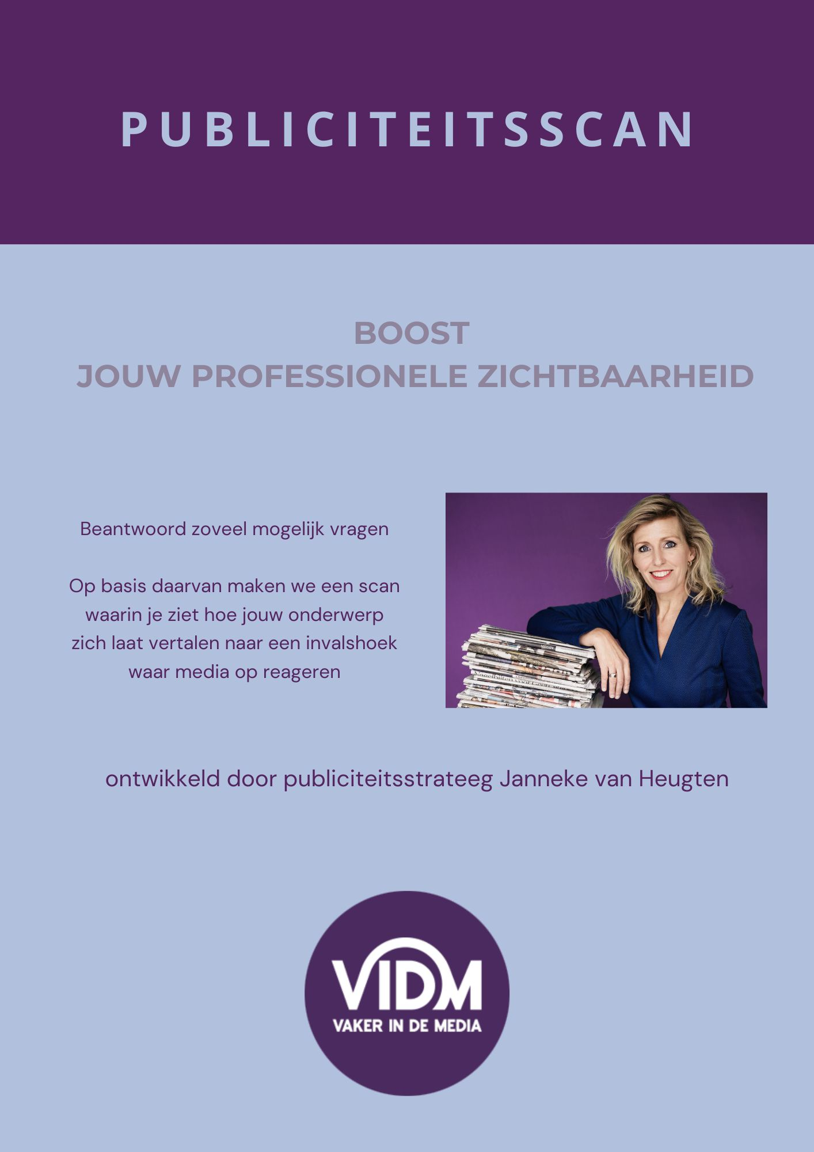
Super dat je je profilering verdiept en je bereik versterkt met het Pro-traject.
Gedurende twaalf maanden zijn er livesessies die je ondersteunen bij het maken van scherpe keuzes over zichtbaarheid, media-aanpak en positionering. Elke maand staat er in mijn boostsessie één thema centraal. Die thema’s vormen samen de basis voor een professionele en consistente manier van werken met publiciteit.
Dit document hoort bij dat jaartraject. Het is bedoeld om je voor te bereiden op de verschillende thema’s en om je eigen denken vooraf scherper te maken. De vragen zijn zo opgesteld dat ze je dwingen om te kiezen, af te bakenen en concreet te formuleren. Niet omdat alles al vast moet liggen, maar omdat gerichte zichtbaarheid begint bij heldere uitgangspunten.
Je gebruikt dit document in je eigen tempo. Sommige thema’s zullen direct relevant zijn, andere later in het jaar. Je hoeft het document niet in één keer of volledig in te vullen. Wat telt, is dat je de vragen serieus neemt op de momenten dat ze aansluiten bij jouw fase en ambities.
De livesessies die je ondersteunen en waar je vragen kunt stellen:
Het Spreekuur: https://vidm.nl/hetspreekuur
De Boostsessies: https://vidm.nl/academy
Medialunches: https://vidm.nl/medialunch
VIDM Support Netwerk (Signalgroep): Link
Daarnaast kun je terugvallen op:
E-learnings: https://vidm.nl/e-learning
Opgenomen webinars: https://vidm.nl/opnames
Opgenomen Medialunches: https://vidm.nl/kennisbank
Bij je afnemen van je Pro-traject kreeg je daarnaast ook:
✔ 1× Zoomadvies van 60 minuten. In te plannen via https://jannekevanheugten.youcanbook.me/
✔ 3× telefonische adviessessies van 20 minuten. In te plannen via
https://20minutenbellenmetjanneke.youcanbook.me/
Voorafgaand aan een adviessessie, spreekuur of boostsessie is het helpend als je de ingevulde pagina’s van dit werkboek mailt. Dan kan ik rustig meekijken, verbanden leggen en zien waar je scherp bent en waar nog ruimte zit. Dat maakt onze gesprekken inhoudelijker en effectiever, en helpt om je stap voor stap te begeleiden naar een professionele profilering en zichtbaarheid die de komende 12 maanden resultaat oplevert en daarna blijft doorwerken.

BLOK 1 – ONDERWERP & CONTEXT
Formuleer concreet waar je zichtbaar op wilt zijn.
- Mijn onderwerp is:
…
- Dit speelt er nu concreet binnen dit onderwerp (ontwikkeling, trend of actuele situatie):
…
- De directe aanleiding voor mijn zichtbaarheid op dit moment is:
…

BLOK 2 – PROBLEEM & SPANNING
Zonder frictie geen verhaal.
- Wat gaat er nu mis, ontbreekt of wordt verkeerd belicht in de media over dit onderwerp?
…
- Voor wie is dit een probleem?
…
- Wat zijn de concrete gevolgen als dit zo blijft bestaan?
…
- Waar zit het conflict, dilemma of spanningsveld binnen dit onderwerp?
…

BLOK 3 – JOUW EXPERTISE & ERVARING
Maak onderscheid tussen kennis en betrokkenheid.
- Mijn expertise op dit onderwerp is gebaseerd op:
…
- Dit heb ik concreet gedaan, bereikt of gezien in de praktijk:
…
- Met welke type situaties, mensen of casussen werk ik:
…
- Wat zie ik in de praktijk gebeuren dat buitenstaanders niet zien:
…

BLOK 4 – PERSOONLIJKE BETROKKENHEID
Alleen invullen als dit het verhaal versterkt.
- Mijn persoonlijke ervaring met dit onderwerp is:
…
- Deze ervaring beïnvloedt mijn kijk op het onderwerp als volgt:
…

BLOK 5 – AFWIJKEND PERSPECTIEF
Hier ontstaat mediawaarde.
- Waar ben ik het oneens met hoe er nu over dit onderwerp wordt gesproken?
…
- Wat wordt er volgens mij structureel onderschat?
…
- Wat zou er moeten veranderen in denken, beleid of gedrag?
…

BLOK 6 – DOELGROEP & RELEVANTIE
Zo concreet mogelijk invullen.
- Voor wie is dit onderwerp direct relevant?
…
- Waarom moet juist deze groep dit weten?
…
- Wat verandert er concreet voor hen als ze dit begrijpen of toepassen?
…
- Waarom is dit ook relevant voor mensen die hier niet direct mee te maken hebben?
…

BLOK 7 – INSTEEK
- Over welk specifiek deelonderwerp binnen mijn onderwerp kan ik morgen iets zinnigs zeggen? (durf het klein te houden)
…
- Noem 2–3 concrete voorbeelden of situaties die dit onderwerp tastbaar maken:
…
- Als een journalist mij nu belt, dan gaat het gesprek waarschijnlijk over:
…

BLOK 8 – BEWIJS & ONDERBOUWING
- Welke cijfers, trends of ontwikkelingen ondersteunen dit onderwerp?
…
- Waar baseer ik mijn inzichten op (onderzoek, data, praktijkervaring):
…
- Wat maakt mijn verhaal controleerbaar?
…

BLOK 9 – GRENZEN & POSITIONERING
- Over welke onderwerpen binnen mijn branche/sector wil ik nadrukkelijk níet praten in de media?
…
- Waar ligt de grens van mijn expertise?
…
- Hoe wil ik niet geframed worden?
…

SLOTVRAAG (VERPLICHT)
Als je alles terugbrengt naar één zin:
“Ik wil zichtbaar zijn in de media om … te veranderen, aan te kaarten of zichtbaar te maken.”

Mail de ingevulde vragenlijst naar Janneke@vidm.nl.
Binnen 7 dagen ontvang je een publiciteitsscan waarin zichtbaar wordt waar media wél op aanhaken.

© Janneke van Heugten / Vaker in de Media (VIDM)
Dit werkdocument is ontwikkeld voor VIDM-leden.
Het document is uitsluitend bedoeld voor persoonlijk gebruik. Vermenigvuldiging, doorsturen of delen met derden is niet toegestaan zonder voorafgaande schriftelijke toestemming.

Deze vragenlijst werd ontwikkeld door Janneke van Heugten.
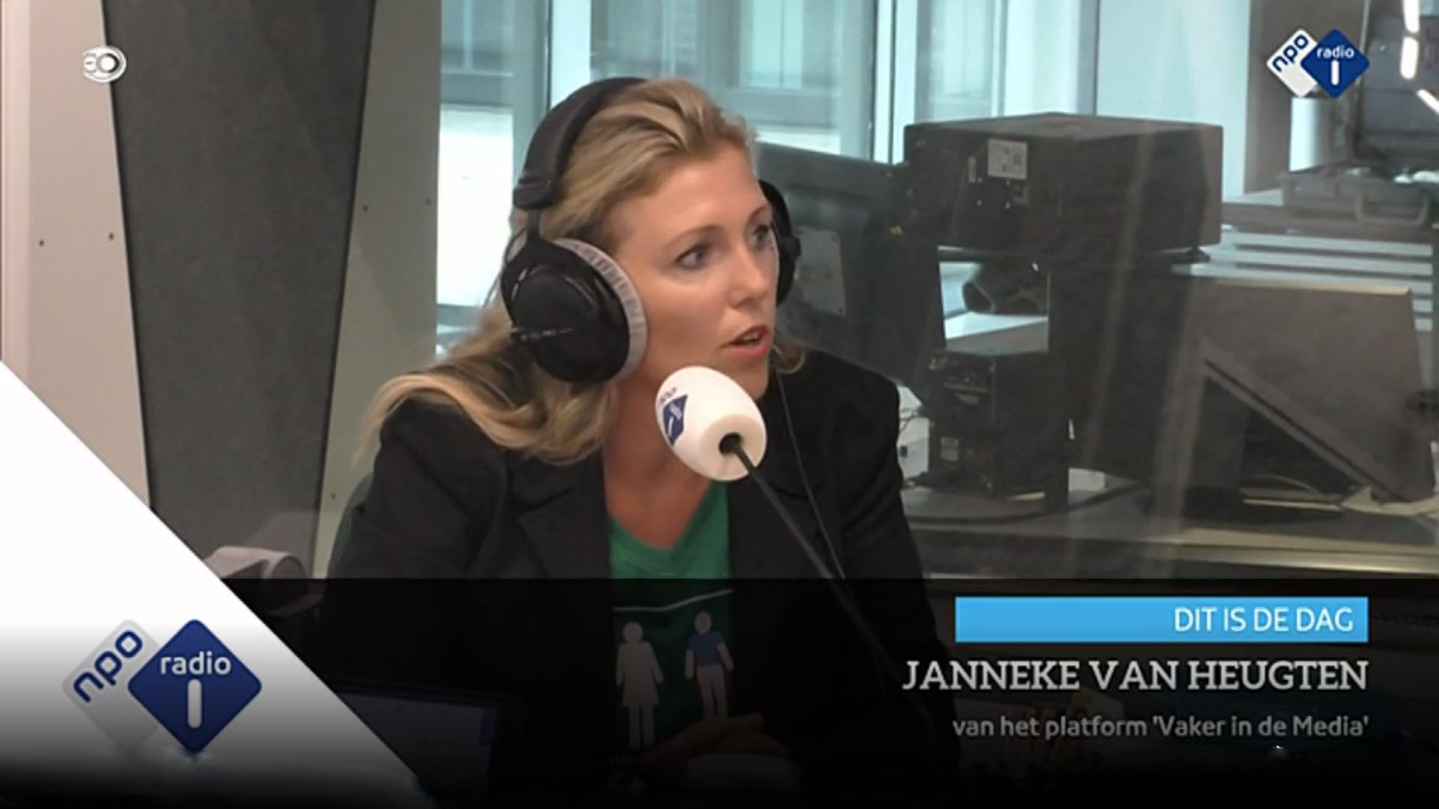
Janneke van Heugten is publiciteitsstrateeg en directeur van Mediaplatform VIDM.
Sinds 2007 ondersteunt zij experts bij hun profilering en zichtbaarheid in de media.
In 2024 verscheen haar boek Vaker in de Media bij Van Duuren Management.

